**Шаг 4 – Пример применения**

Исходники – папка step4

**Задача:** сверстать адаптивную страницу под разные разрешения экрана (широкоформатный, планшетный и мобильный экран) по макетам.

**МАКЕТЫ**

Широкоформатный экран:

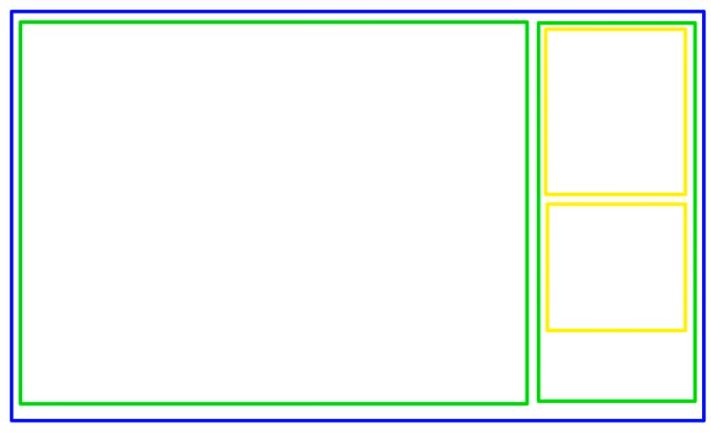

Планшет: Смартфон:

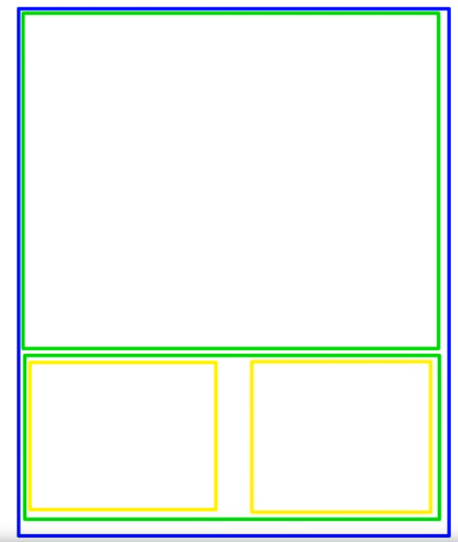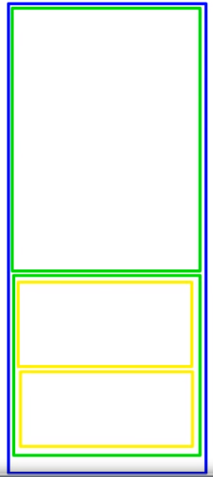

1. **Широкоформатный экран**

Разметка (структура документа):

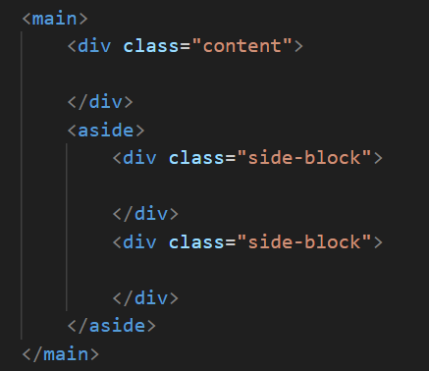

Наполним класс контент текстовой информацией. Для этого необходимо перейти в папку шаг 1 и скопировать содержимое контейнера с классом content bиз файла index.html:

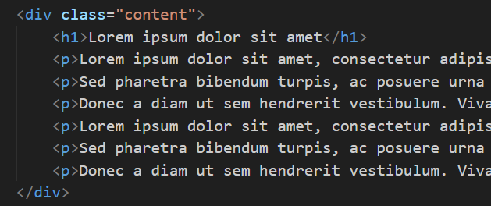

Далее заполним блоки боковой колонки aside. Добавляем в них по 4 коротких абзаца:

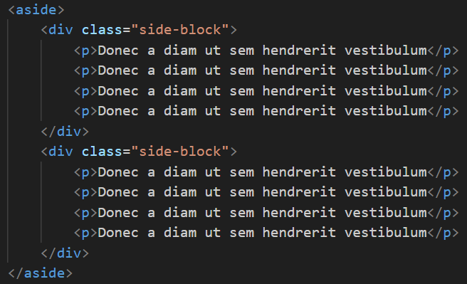

Зададим основные стили:  
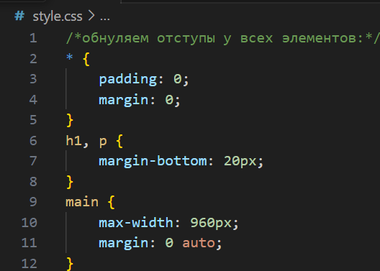

Разбиваем текстовую часть в соответствии с макетом на две колонки:

* Задаем родительскому блоку свойство display со значением flex, также указываем отступ между блоками.
* Для блоков устанавливаем ширину
* Для текстовых блоков задаем фоновый цвет

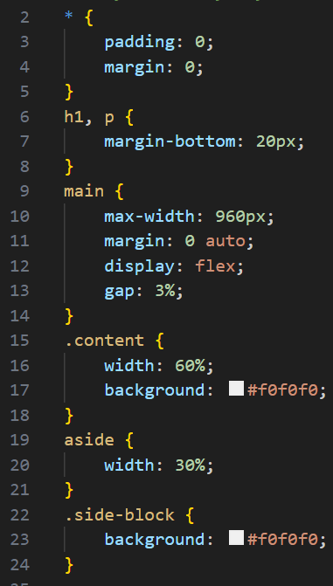

Итог:

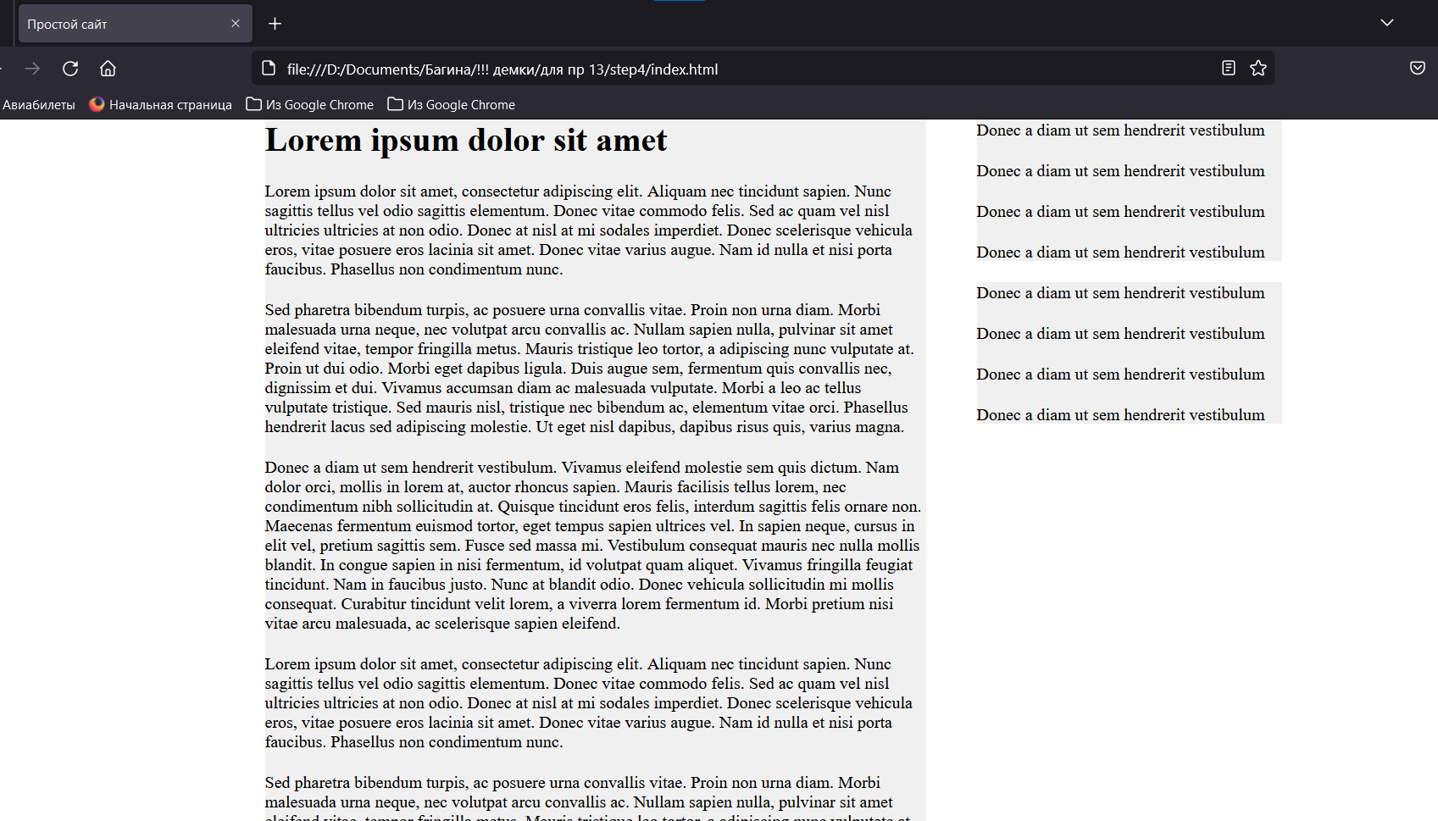

Добавим внутренние отступы в контейнерах, чтобы текст не прилипал к границам блоков:

* Для класса content 2% со всех сторон
* Для класса side-block 5% со всех сторон, также для данного класса необходимо установить внешний отступ снизу в 20 пикселов

Итог:

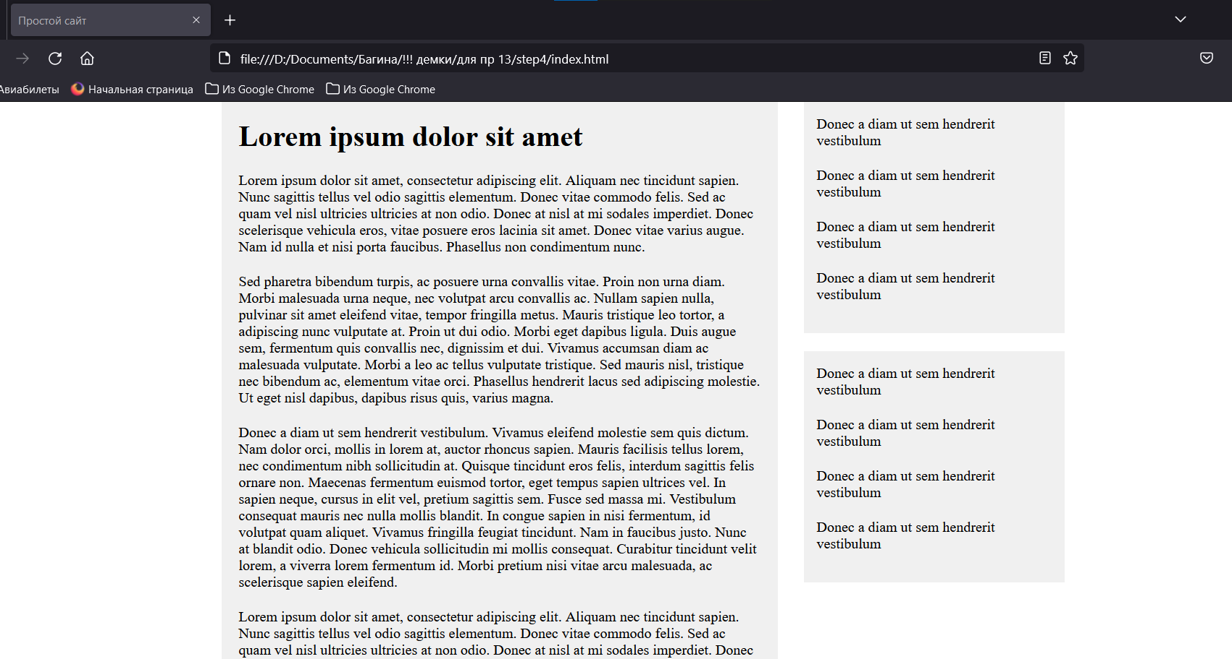

1. **Планшетный макет**

Добавляем свойство flex-wrap со значением wrap.

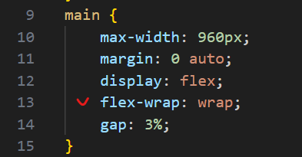

В конце кода CSS прописываем медиазапрос для планшетной версии сайта. Внутри медиазапроса мы изменяем ширину блока content до максимальной (100%). После этого запроса будет срабатывать свойство flex-wrap, которое мы написали ранее.

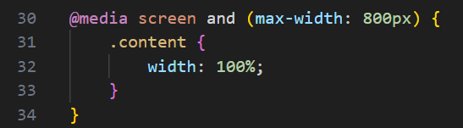

Проверяем в режиме адаптивного дизайна в браузере Mozilla Firefox (другие браузеры некорректно работают с медиазапросами!)

Укажите ширину в 800 пикселей и нажмите Enter

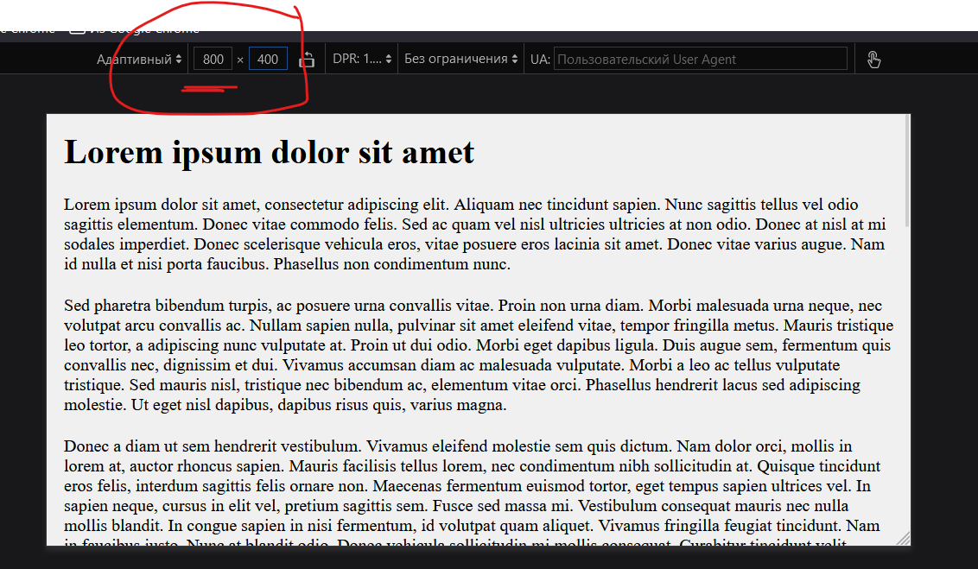

Затем также проверьте ширину в 801 пиксель. Все элементы должны вернуться на свои места.

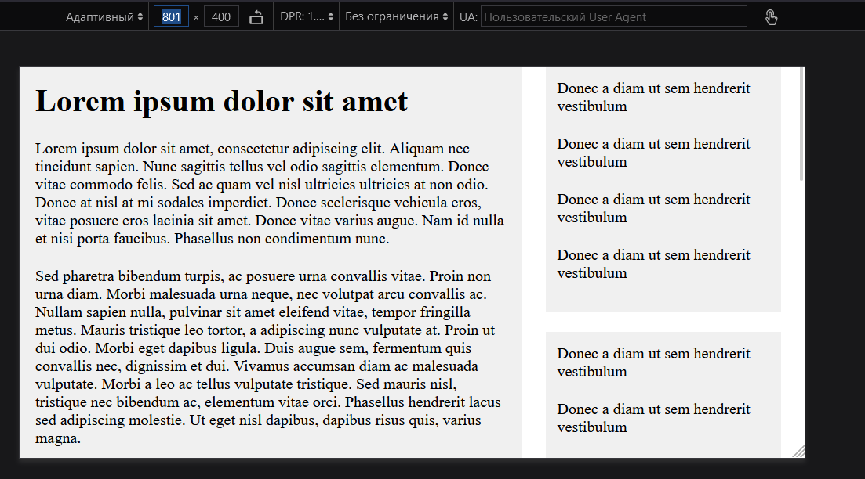

Теперь настроим боковую колонку внутри медиазапроса:

* Для блока aside
  + указываем ширину в 100%
  + добавляем внешний отступ сверху в 20 пикселей
  + реализовываем колонки при помощи display: flex.
  + Выравниваем колонки при помощи свойства justify-content со значением space-between. Это позволит приклеить колонки по краям нашего блока aside.
  + Также сразу добавляем свойство для дальнейшего переноса колонок и для и
* Для каждой колонки указываем ширину и меняем внутренний отступ

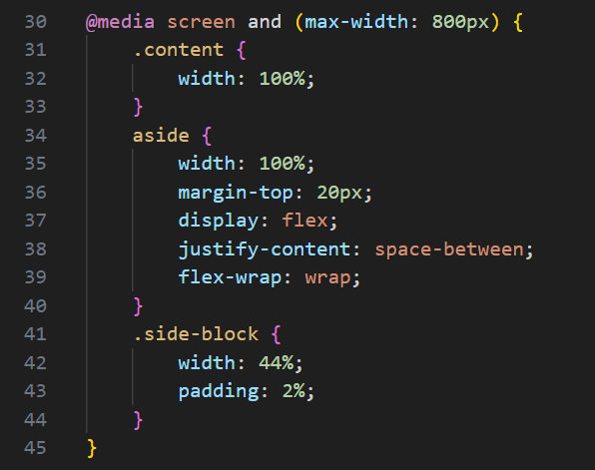

Результат:

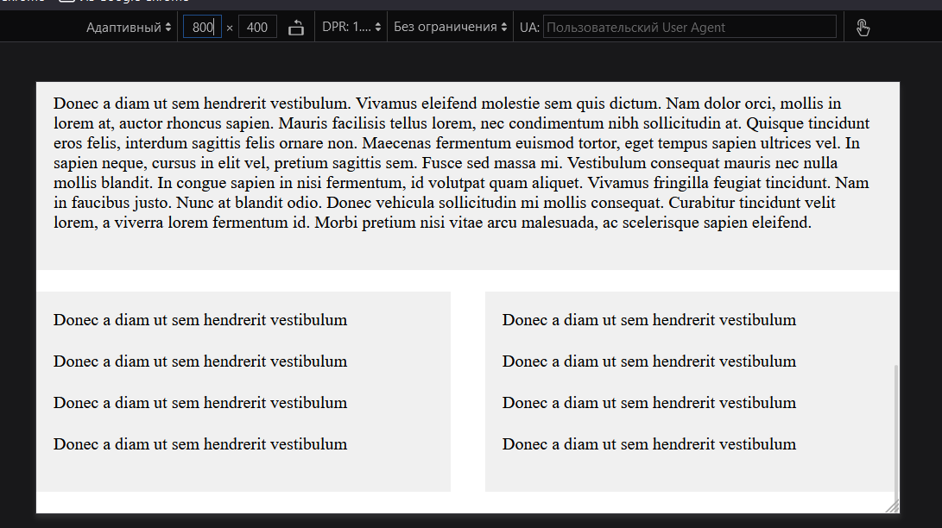

1. **Мобильный макет**

Для мобильного макета потребуется написать новый медиазапрос и в нём всего два свойства к блоку side-block

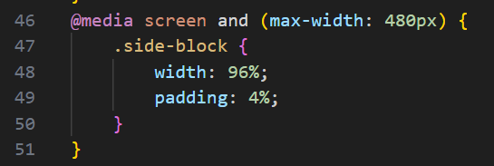

Проверяем

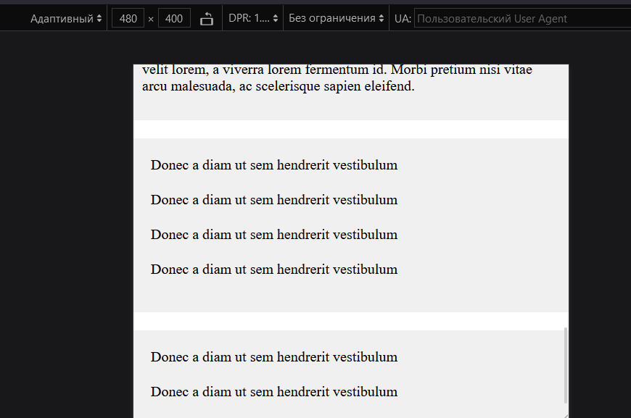

Проверяем при другой ширине

